Mª Jesús Crespo Chimeno.
Correo: mjcrespoc@educa.jcyl.es
HABILIDADES EMOCIONALES EN CONTEXTOS EDUCATIVOS:
UNA EXPERIENCIA AFECTIVA

1.- ¿Cómo explicarías a tus alumnos y alumnas la biología de las emociones? ¿Podrías hacer un dibujo con ellos ilustrando el cerebro y las estructuras fundamentales que intervienen en las emociones?
Mis alumnos son de 1º y 2º de Bachillerato y pueden entender la biología de las emociones. Empezaría por hablar de la importancia de las emociones y su regulación para poder hacer frente cada día a sus problemas, las clases, etc. Hablaríamos de casos hipotéticos con comportamiento impulsivo, ira, irreflexión, falta de responsabilidad, etc., en los que se viesen reflejados. Algunos, conociéndolos, se manifestarían; otros permanecerían callados y alguno se reiría. Seguiría por ver la diferencia entre sentimiento y emoción para exponer brevemente la biología de las emociones: por qué están muy irritables a veces, sus cambios de humor, lo fácilmente que pueden deprimirse o exaltarse. Sus expectativas, sus miedos, su mal o buen rendimiento, la posibilidad de inmadurez del córtex prefrontal, etc. Todo ello acompañado de fotos o dibujos. Les hablaría de la importancia de la relajación y la visualización, así como de la rueda de regulación de las emociones con los tres círculos. Haríamos una relajación para que vieran que se puede rendir más y prestar atención a las explicaciones, elaboración de tareas, exámenes, relaciones con compañeros, etc. Por ejemplo, tomo prestado este material de Dña. Begoña Beatriz Miguel Pérez empleado en el curso sobre elaboración de una UDIM para el CFIE de Zamora.
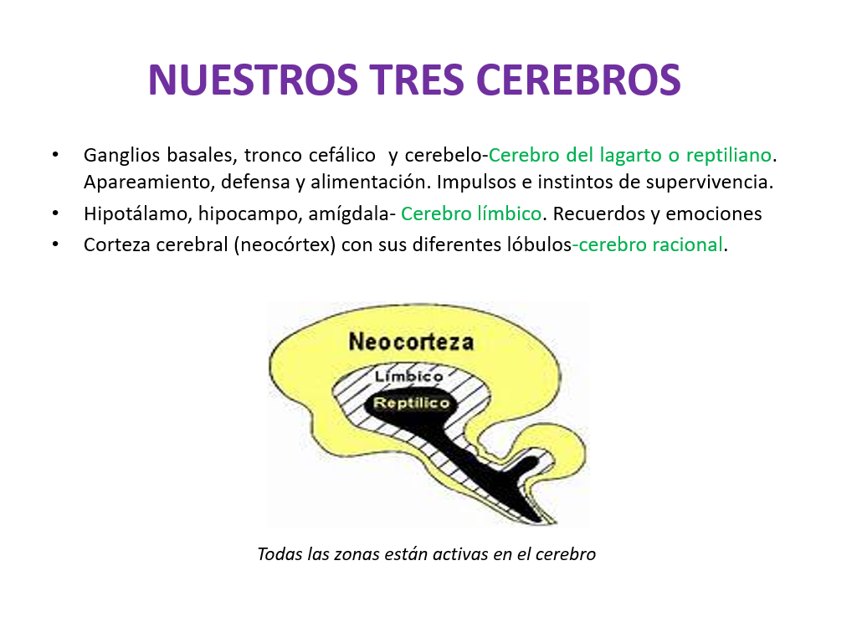
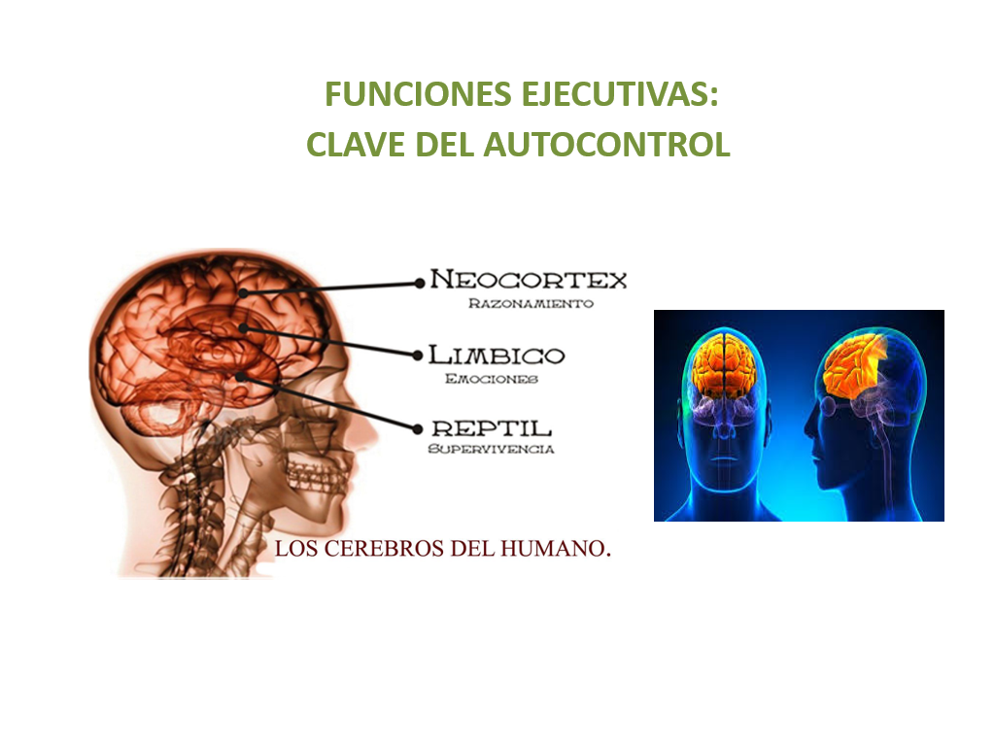
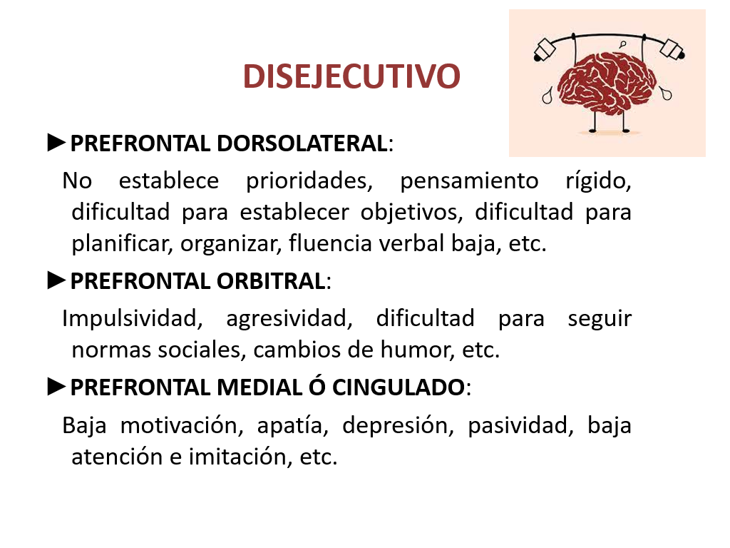Cerebro disejecutivo
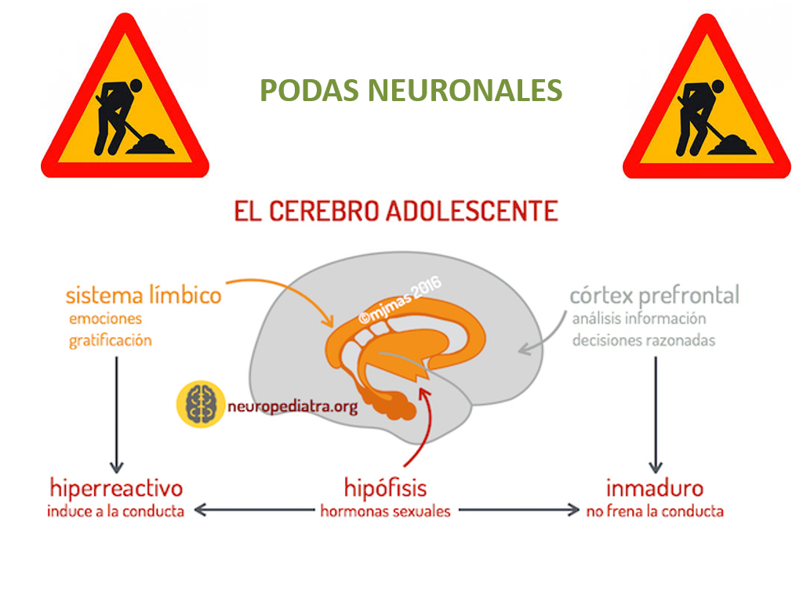

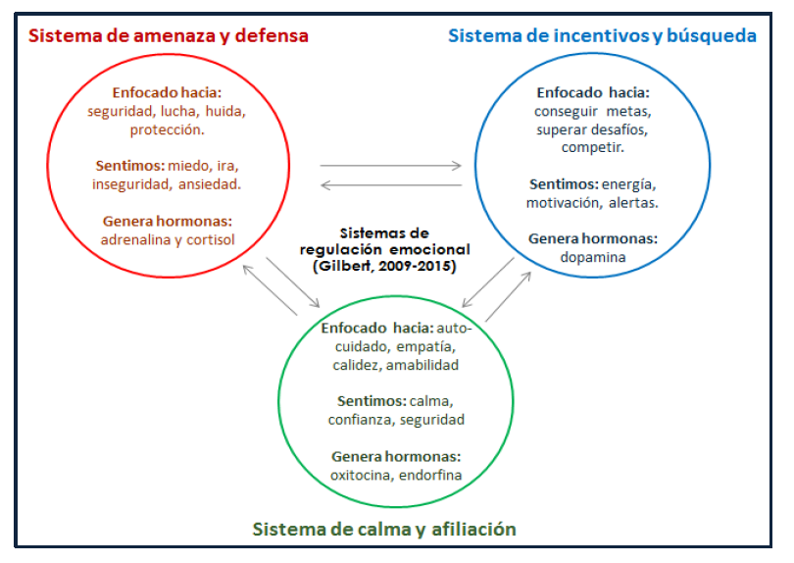
(Regulación de los tres círculos. Adaptado de Torbay and South Devon NHS Foundation Trust).
2.- ¿Qué tres aprendizajes claves te llevas de este curso que puedes aplicar en tu tarea docente y a tu vida personal?
-La relajación y la visualización son herramientas que ayudan a regular las emociones, especialmente con la impulsividad.
-El reconocimiento de las emociones es vital para cambiar y mejorar. Comprender mejor lo que sentimos implica escucharnos y escuchar a los demás, ser compasivo y tolerante.
- Es fundamental ante una emoción desagradable detenerse, respirar, pensar y actuar.
3.- ¿Qué pasos podrías dar para comprender, acoger y transformar tus emociones? ¿Cómo podrías acompañar a uno de tus alumnos o alumnas a seguir estos pasos de una forma adaptada a su edad y contexto en una situación emocional difícil?
-Hacer cada día técnicas de relajación y visualización en las que analizara el proceso de aparición automática de ciertas emociones que me embargan en los momentos difíciles y que me incapacitan para tomar una decisión. Comprender esas emociones para tener tolerancia a la frustración y autocontrolar la impulsividad, la ira, agresividad, etc. Repetirme frases positivas y de aceptación y perdonar esas debilidades para ir acercándome al círculo verde de la empatía, la reflexión, la calma y seguridad que tanto necesito.
A un alumno en dificultades: Le diría que lo entiendo; lo escucharía y me interesaría por su caso. Le haría ver la importancia de la relajación y visualización de su problema o actitud con unos ejercicios de relajación acompañados de música o con sonido estimulador de ondas alfa o delta, para que fuera ganando confianza y seguridad en sí mismo. Le daría un repertorio de frases para que las repitiera varias veces al día. Entregaría un par de modelos de las relajaciones del presente curso. Le haría llegar un folio con un ejercicio: las emociones: causas y consecuencias de las mismas para que trabajara con ellas. Con eso podría aprender a autocontrolarse, a diferir las gratificaciones inmediatas en virtud de otras a largo plazo, pero de orden superior; a comprender qué gratificaciones son las mejores o más adecuadas para el desarrollo personal, a llevar a cabo un refuerzo de la autoestima, mejorar el control de la ansiedad, tener un afianzamiento de la idea de responsabilidad y lograr unas relaciones más armoniosas con los demás.
4.- Haz un organigrama semanal de lunes a domingo detallando en qué momento del día y que técnica aplicaras para gestionar tus emociones difíciles (dedicando al menos 15 minutos al día a practicar, y sabiendo que estos 15 minutos pueden estar divididos en unidades más pequeñas).
Día | Mañana | Recreo | Mediodía/  tarde | Noche.
Lunes | Respiraciones profundas 5´ | Relajación 5´ | Técnica de Schultz 8´ | Respiración profunda-visualización 10´.
Martes | Respiraciones profundas 5´ | Respiración profunda 5´. | Respiración y visualización 5 ´. | Relajación y visualización en lugar ideal de descanso con ayuda de consejero. 10´.
Miércoles | Respiraciones profundas 7´ | Respiración profunda y ejercicio de autorregulación 5´. | Técnica de Schultz 8´ | Relajación y visualización en lugar ideal de descanso con ayuda de consejero. 10´.
Jueves | Respiraciones profundas y frases positivas de aceptación y perdón. 5´ | Respiración profunda y ejercicio de regulación 5´. | Relajación y visualización 5 ´. | Respiracio-  nes profundas y visualización con frases de comprensión y aceptación hasta conciliar el sueño. 10´.
Viernes | Respiraciones profundas y frases positivas de aceptación y perdón. 5´. | Respiración profunda 5´. | Técnica de Schultz 8´.  Paseo 30´ | Meditación con ondas alfa y theta hasta conciliar el sueño. 10´.
Sábado | Meditación con ondas alfa 10´. | ------------------- | Respiraciones profundas hasta conciliar el sueño para pequeña siesta.  Paseo hasta la huerta. 45´ | Respiraciones profundas y frases positivas de aceptación y perdón. 10´.
Domingo | Meditación con ondas alfa 10´. | ------------------- | Respiraciones profundas hasta conciliar el sueño para pequeña siesta.  Paseo hasta la huerta. 45´ | Respiración profunda-visualización 10´ hasta conciliar el sueño.

5.- ¿Puedes reservar un momento también en el aula, con tus alumnas y alumnos, para practicar una técnica con ellas y con ellos? (es suficiente 5 minutos) Describe qué técnica has elegido, cuando la has aplicado y que efectos has observado en ellas y en ellos.
Les dije a los alumnos que haríamos un pequeño ejercicio de relajación para eliminar fatiga y ayudarlos a prestar más atención con interés. Puse el sonido de las olas del mar en calma, y el sonido de la voz de Olga con el ejercicio de entrenamiento autógeno de Schultz. Les pedí que cerraran los ojos y se miraron extrañados. De los ocho alumnos dos no me hicieron caso y se sintieron incómodos porque los veían los compañeros de otros cursos y algunos profesores que deambulaban por el pasillo. Con el COVID no se nos autoriza cerrar la puerta. Cinco alumnos siguieron las instrucciones del audio y otra alumna cerraba los ojos y los abría para mirar a los demás y reírse. En fin, siempre se dará un caso así.
Los alumnos que sí realizaron el ejercicio manifestaron sus sensaciones: Todos comentaron que se sentían mejor, pero no tenían muchas ganas de continuar con la sesión de clase normal. Hicieron comentarios de vez en cuando durante el resto de la clase. Se empleó bastante tiempo. Creo que una vez no es un hecho relevante porque los alumnos no están habituados a este tipo de práctica en el aula. Sería recomendable probar con cierta frecuencia y esperar a ver qué sucedía.
Mª Jesús Crespo Ch.

